１年　　武道

**剣道・相撲**

**剣道**

次の各図を見て、各文の（　）に当てはまる適切な言葉を答えなさい。

**１**

２．中段の構え

　剣先は相手ののどの高さに置き、左拳は体の（　　　　　）から外れないようにする。左手と胴の間隔は（　　　　　）一つ分程度あける。

１．竹刀の握り方

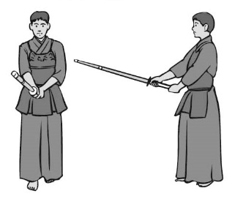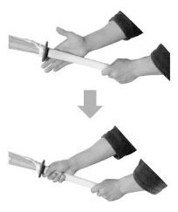　左手は小指を（　　　　）いっぱいにかけて、小指、薬指、中指の順に（　　　　）を覆うように上から持つ。両手とも、人さし指、親指は軽く（　　　　　)程度に握る。

**相撲**

次の各図を見て、各文の（　）に当てはまる適切な言葉を答えなさい。

**１**

１．四股

➂

➂

➀

➀

➁➁

２．仕切り

1. （　　 　）を深く下ろす。

②両手の握り拳を（　　　　）に着ける。

③相手を見ながら（　　　　）を前にかける。

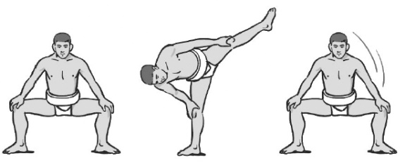

➁➁

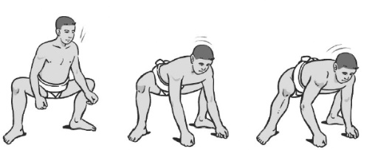

➀（　　　）を十分に割る。

➁つま先に力を入れて（　　　　）を移動し、

（　　　　　）の膝を伸ばす。

➂上げた足をつま先から踏み下ろし、

（　　　）を十分に割る。

■剣道・相撲の学習を振り返って、チェックしてみよう。　　　　　　　◎よくできた　○できた　△もう少し

|  |  |  |
| --- | --- | --- |
| 知識・技能 | 剣道・相撲の特性や成り立ち、伝統的な考え方を理解することができた。 |  |
| 剣道・相撲で高まる体力を理解することができた。 |  |
| 技の名称や行い方を理解し、相手の動きに応じた基本動作や基本となる技を用いて、簡単な攻防をすることができた。 |  |
| 思考・判断・表現 | 自分の攻防などの課題を発見し、課題解決に向けて練習を工夫して行うことができた。 |  |
| 自分が考えたことを、他の人に伝えることができた。 |  |
| 主体的に  学習に  取り組む態度 | 基本動作や技の練習や攻防に積極的に取り組み、技ができる楽しさを味わうことができた。 |  |
| ルールや伝統的な行動の仕方を守り、相手の技能や体力に応じて健康・安全に注意して学習することができた。 |  |
| 相手を尊重し、一人一人の違いに応じた課題や挑戦を認め、分担した役割や責任を果たして学習することができた。 |  |